DOCUMENT UNIQUEMENT RESERVE AUX MEMBRES DE L’OISEAU CLUB PROVENCAL

Nom : ……STEPHANE…………………………………………….

Prénom*: ……………………………………………….

Tel*: 06.13.75.24.91

Capacitaire : Oui Non Envoi : Oui Non

Achat Vente Echange Recherche Don

Oiseau Accessoire Autre

Merci de bien vouloir cocher la case de votre choix.

Description : Vends grande cage L 100cm / l 70cm / H 130cm.

Photos ci-dessous

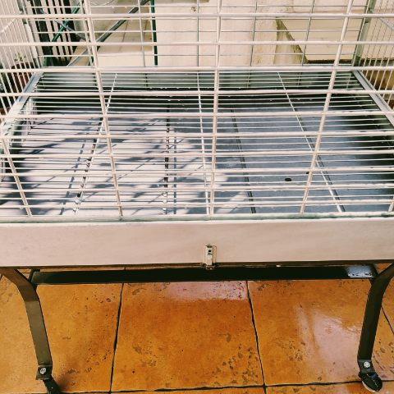

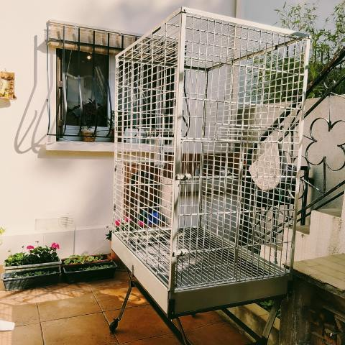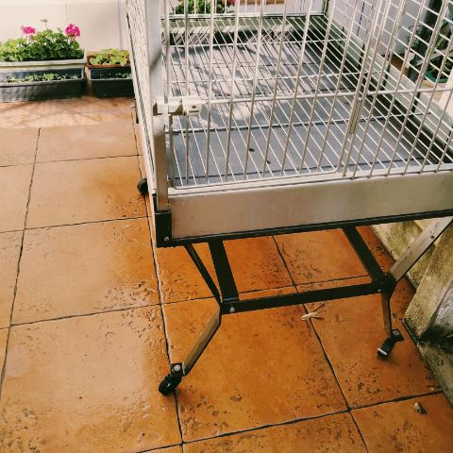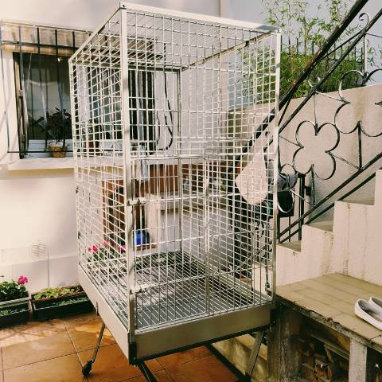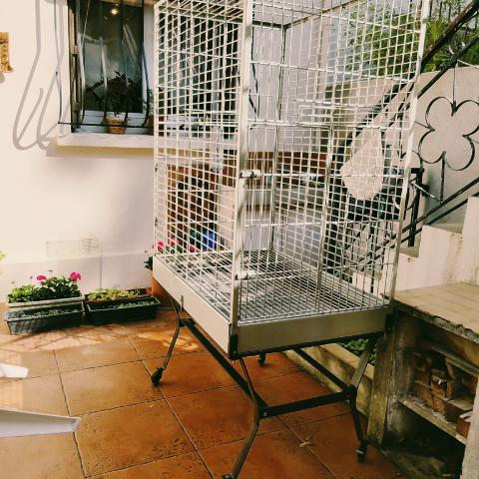

L’Oiseau club Provençal dégage toute responsabilité sur la ou les transactions entre les personnes.
Obligatoire *.

